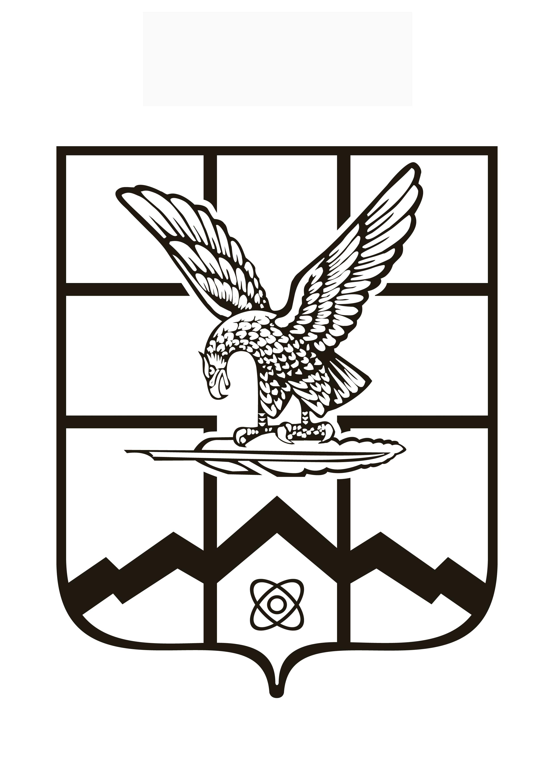

|  |  |  |
| --- | --- | --- |
|  | | Код |
|  | Форма по ОКУД | 0301006 |
| Финансовое управление администрации города Лермонтова | по ОКПО | 02102006 |
|  | Номер  документа | Дата |
| ПРИКАЗ | **№ 127** | **01.10.2024** |

Об утверждении сводной

бюджетной росписи бюджета

города Лермонтова на 2024 год

и плановый период 2025 и 2026 годов

В целях исполнения решения Совета города Лермонтова от 19 декабря 2023 года № 52 «О бюджете города Лермонтова на 2024 год и плановый период 2025 и 2026 годов» и в соответствии со статьей 217 Бюджетного Кодекса Российской Федерации

ПРИКАЗЫВАЮ:

1. Утвердить сводную бюджетную роспись бюджета города Лермонтова на 2024 год по расходам в сумме 1 617 975 491 руб. 29 коп., согласно приложению 1.

2. Утвердить сводную бюджетную роспись бюджета города Лермонтова по расходам на 2025 год в сумме 956 651 582 руб. 62 коп., и на 2026 год в сумме 931 979 531 руб. 95 коп., согласно приложению 2.

3. Утвердить лимиты бюджетных обязательств на 2024 год по расходам в сумме 1 617 975 491 руб. 29 коп., согласно приложению 3.

4. Утвердить лимиты бюджетных обязательств бюджета города Лермонтова на 2025 год в сумме 956 651 582 руб. 62 коп., и на 2026 год в сумме 931 979 531 руб. 95 коп., согласно приложению 4.

5. Утвердить сводную бюджетную роспись источников внутреннего финансирования дефицита бюджета города Лермонтова на 2024 год, согласно приложению 5.

6. Утвердить сводную бюджетную роспись источников внутреннего финансирования дефицита бюджета города Лермонтова на 2025 и 2026 годы, согласно приложению 6.

7. Признать утратившим силу приказ финансового управления администрации города Лермонтова от 01 июля 2024 года № 80 «Об утверждении сводной бюджетной росписи бюджета города Лермонтова на 2024 год и плановый период 2025 и 2026 годов».

8. Настоящий приказ вступает в действие со дня его подписания.

9. Контроль за исполнением настоящего приказа оставляю за собой.

Начальник финансового

управления администрации

города Лермонтова И.В. Панкратова